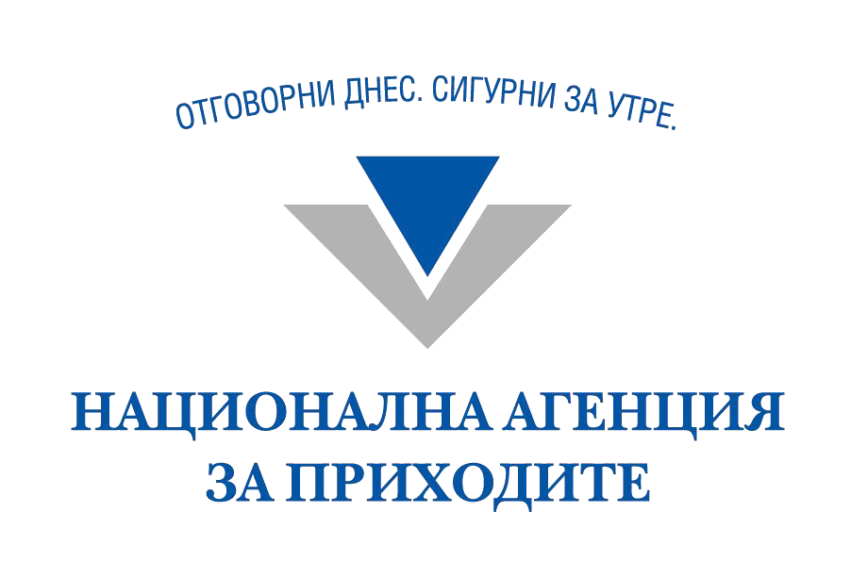

Р А З Д Е Л I
ЗАДЪЛЖИТЕЛНО СОЦИАЛНО ОСИГУРЯВАНЕ

Г Л А В А III
ДОПЪЛНИТЕЛНО ЗАДЪЛЖИТЕЛНО ПЕНСИОННО ОСИГУРЯВАНЕ

Допълнителното задължително пенсионно осигуряване (ДЗПО) представлява така наречения втори стълб на българската пенсионна система. Осъществява се при условията и по реда на Дял II от Кодекса за социално осигуряване (КСО) чрез пенсионни схеми от капиталовопокривен тип на базата на дефинирани вноски, за разлика от държавното обществено осигуряване, което функционира на разходопокривен принцип. При капиталовопокривната система осигурителните вноски за осигурените лица се водят в отделни партиди. Предварително е определен точният размер на вноските и периодичността на тяхното плащане. Към тях се прибавят и припадащите се приходи от инвестирането им. Така се образува парична сума за всяко осигурено лице в съответния пенсионен фонд, в който то е осигурено. От натрупаната по личната партида на осигуреното лице парична сума се определя и изплаща съответната пенсия. ДЗПО допълва задължителното обществено осигуряване от разходопокривен тип.

ПЕНСИОННООСИГУРИТЕЛНА СИСТЕМА

ПЪРВИ СТЪЛБ

ДЪРЖАВНО ОБЩЕСТВЕНО ОСИГУРЯВАНЕ
ВТОРИ СТЪЛБ

ДОПЪЛНИТЕЛНО ЗАДЪЛЖИТЕЛНО ПЕНСИОННО ОСИГУРЯВАНЕ
ТРЕТИ СТЪЛБ

ДОПЪЛНИТЕЛНО ДОБРОВОЛНО ПЕНСИОННО ОСИГУРЯВАНЕ

универсален пенсионен
фонд
професионален
пенсионен
фонд

Допълнителното задължително пенсионно осигуряване се осъществява чрез участие в универсални и/или професионални пенсионни фондове, които се учредяват и управляват от лицензирани по реда на КСО пенсионноосигурителни дружества.

Пенсионноосигурителното дружество е акционерно дружество, лицензирано по реда на КСО и регистрирано по Търговския закон или по законодателството на друга държава-членка (чл. 121, ал. 1 от КСО). То има предмет на дейност единствено допълнително пенсионно осигуряване.

Допълнителното задължително пенсионно осигуряване е персонално. Всеки осигурен в универсален и/или в професионален пенсионен фонд има индивидуален осигурителен номер и индивидуална осигурителна партида (чл. 128, ал. 1 от КСО).

Всяко осигурено лице може да има само една индивидуална партида в универсален, съответно в професионален пенсионен фонд. В индивидуалната партида се правят записи за направените вноски и другите постъпили в нея средства, за изплатените и прехвърлените суми, както и за събраните такси и удръжки. (чл. 129, ал. 2 от КСО)

Пенсията се определя съгласно чл. 169 от КСО въз основа на средствата по индивидуалната партида, натрупани към датата на определянето й, в зависимост от направените вноски и другите постъпили средства по индивидуалната партида, доходите от тяхното инвестиране и от събраните такси и удръжки.
(чл. 131, ал. 1 от КСО).
Разпоредбата е изменена с ДВ, бр. 19/2021 г.

ПРИНЦИПИ
НА ДОПЪЛНИТЕЛНОТО ЗАДЪЛЖИТЕЛНО ПЕНСИОННО ОСИГУРЯВАНЕ
(чл. 125 от КСО)

- Задължителност на участието с изключение на лицата, осигуряващи се по реда на чл. 4б, ал. 1 и/или чл. 4в, ал. 1 от КСО във фонд „Пенсии“, съответно във фонд „Пенсии за лицата по чл. 69“

- чл. 127, ал. 1 от КСО – Задължително се осигуряват за допълнителна пенсия в универсален пенсионен фонд лицата, родени след 31 декември 1959 г., ако са осигурени във фонд „Пенсии”, съответно във фонд „Пенсии за лицата по чл. 69“, на държавното обществено осигуряване, с изключение на лицата, осигуряващи се по реда на чл. 4б от КСО.

- чл. 127, ал. 2 от КСО – Лицата, работещи при условията на първа и втора категория труд, които са осигурени във фонд „Пенсии” на държавното обществено осигуряване, задължително се осигуряват и в професионален пенсионен фонд за пенсия за ранно пенсиониране, независимо от възрастта, с изключение на лицата, осигуряващи се по реда на чл. 4в от КСО във фонд „Пенсии“.

- Юридическа самостоятелност на пенсионноосигурителното дружество и на универсалните и на професионалните пенсионни фондове
Пенсионноосигурителното дружество и управляваните от него универсални и професионални пенсионни фондове са самостоятелни юридически лица. Те съществуват отделно едно от друго, а също така отделно от държавата и нейните органи. Средствата на осигурените лица са юридически и счетоводно отделени от средствата на пенсионното дружество.

- Прозрачност, разделност и изключителност на дейността
- Прозрачност – достъп на осигурителите и осигурените лица до информация за дейността на пенсионните дружества и финансовото състояние на пенсионноосигурителните фондове, в които участват.
- Разделност – отделно съществуване на пенсионноосигурителните дружества и на фондовете и отделно осъществяване на дейността им.
- Изключителност – пенсионноосигурителното дружество има предмет на дейност единствено допълнително пенсионно осигуряване (чл. 121, ал. 2 от КСО). Дейност по ДЗПО могат да осъществяват само пенсионноосигурителните дружества и универсалните и професионалните пенсионни фондове, създадени по реда на КСО.

- Разрешителен режим и държавно регулиране
- Съгласно чл. 122 от КСО, за да извършва дейност по допълнително пенсионно осигуряване, акционерното дружество трябва да получи пенсионна лицензия от Комисията за финансов надзор (КФН). Тази лицензия дава право за извършване на такава дейност след получаване на разрешение за управление на фонд за допълнително пенсионно осигуряване от комисията, като разрешението се издава за всеки фонд поотделно.
- Съгласно чл. 120б, ал. 1 от КСО, Държавата осъществява ефективно регулиране и контрол върху дейността на дружествата и управляваните от тях фондове с цел защита на правата и интересите на осигурените лица и пенсионерите и осигуряване стабилността на дружествата и фондовете.
Разпоредбата е изменена с ДВ, бр. 19/2021 г.

- Задължителна периодична отчетност и разкриване на информация

Съгласно чл. 123з, ал. 1 от КСО информацията, която пенсионноосигурителното дружество предоставя съгласно изискванията на този кодекс и актовете по прилагането му на лицата, които ще се осигуряват във фонд за допълнително пенсионно осигуряване, на осигурените лица, пенсионерите, техните наследници и лицата по чл. 230, ал. 3, т. 2 - 4 и ал. 4, т. 1 от КСО, трябва да:
1. е точна;
2. се актуализира редовно;
3. е написана ясно на недвусмислен, прецизен и разбираем език, като се избягва използването на професионален жаргон и професионална терминология, ако те може да бъдат заместени с общоразбираеми понятия;
4. не е подвеждаща и да се отличава със съгласуваност в изказа и съдържанието;
5. се представя по начин, който е лесен за четене;
6. се предоставя на български език, а в случаите на осигуряване по професионална схема, към която е приложимо трудовото и социалното законодателство на друга държава членка - на официалния език на тази държава членка, освен ако със съответното лице е договорено друго;
7. се предоставя безплатно.

Съгласно чл. 123з^{1,} ал. 1 от КСО пенсионноосигурителното дружество е длъжно преди сключването на осигурителен договор да предоставя на насрещната страна по договора актуална информация относно основните характеристики на фонда и относно участието в него.

Задълженията на пенсионноосигурителните дружества по отношение на предоставянето на информация на осигурените лица са подробно разписани в чл. 123з² от КСО.
Разпоредбата е изменена и допълнена с ДВ., бр. 19/2021 г.

- Лоялна конкуренция между пенсионноосигурителните дружества
Пенсионноосигурителните дружества са търговци по смисъла на чл. 1 от Търговския закон, които по занятие извършват дейност по осъществяване на допълнително пенсионно осигуряване. КСО въздига в принцип лоялната конкуренция помежду им

- Представляване интересите на осигурените лица
Основното предназначение на допълнителното задължително пенсионно осигуряване е да изразява и защитава интересите на осигурените лица.

ВЪЗНИКВАНЕ НА ОСИГУРИТЕЛНО ПРАВООТНОШЕНИЕ С ПЕНСИОННООСИГУРИТЕЛНО ДРУЖЕСТВО

ЛИЧЕН ИЗБОР

КСО предвижда ред за самостоятелен личен избор на универсален и/или професионален пенсионен фонд от подлежащите на осигуряване лица чрез подаване на заявление до пенсионноосигурителното дружество, което управлява съответния фонд. Редът за подаване на заявление за участие във фонд за ДЗПО и изискванията към неговата форма и съдържание са уредени в Наредба №33 от 19 септември 2006 г. за индивидуалните заявления за участие във фонд за допълнително задължително пенсионно осигуряване и за възобновяване на осигуряването в универсален пенсионен фонд, издадена от Комисията за финансов надзор.

СЛУЖЕБНО РАЗПРЕДЕЛЕНИЕ

За осигурените лица, които не са избрали универсален и/или професионален пенсионен фонд по съответния ред, се извършва служебно разпределение по регистрираните универсални/ професионални фондове. За осигурените лица, участващи в универсален/ професионален пенсионен фонд, които в срок до три месеца от първоначалното възникване на задължението им за осигуряване не са подали индивидуално заявление до избрано пенсионноосигурително дружество, се извършва служебно разпределение по регистрираните универсални/професионални фондове.
Редът и начинът за служебно разпределение на лицата, неизбрали фонд за ДЗПО, е уреден в Инструкция №1 от 21 февруари 2006 г. за реда и начина за служебно разпределение на лицата, неизбрали фонд за допълнително задължително пенсионно осигуряване, издадена от Комисията за финансов надзор и Националната агенция за приходите.

Изменение и допълнение 19.06.2009

Осигурително правоотношение с пенсионноосигурителното дружество възниква от датата на сключване на първия осигурителен договор или от датата на служебното разпределение във фонд за допълнително задължително пенсионно осигуряване.
Осигурителното правоотношение се прекратява от първо число на месеца, следващ месеца на избора, ако лицето е избрало да се осигурява само във фонд „Пенсии“, съответно във фонд „Пенсии за лицата по чл. 69“, на държавното обществено осигуряване.

